

**计算机科学与技术专业**

**《Web前端技术》实验报告**

**2024—2025学年第1学期**

名称： 实验02《列表、图像与超链接》

班级： 2024级计算机科学与技术2班

学号： 202435710252 姓名： 钟润柯

时间： 2024-10-07 指导： 文立斌

成绩：

点评：

**实验报告内容**

**任务A、无序列表基础**

此处开始（先删除这些文字哦），复制、截图或描述本任务相关网页的如下内容：

1. HTML、CSS或JS源码（放在表格或文本框内，5号字、单倍行距）
2. 页面浏览效果（务必能看清楚）
3. 网页完成过程或遭遇问题的文字描述

务必记得先删除这些要求描述的文字！！！

|  |
| --- |
| <!DOCTYPE html>  <html lang="en">  <head>      <meta charset="UTF-8">      <title>钟润柯A</title>      <style>          .text1 {              font-size: 20px;              font-family: '黑体', 'SimHei', sans-serif;              color: red;              font-style: italic;          }      </style>  </head>  <body>      <h2>Web前端工具</h2>      <ul>          <li style="list-style-type: square;">Visual Studio Code</li>          <li style="list-style-type: square;">WebStorm</li>          <li style="list-style-type: square;">EditPlus</li>          <li style="list-style-type: square;">Dreamweaver</li>      </ul>      <h2>图像处理软件</h2>      <ul>          <li>Photoshop</li>          <li>Illustrator</li>          <li>CorelDraw</li>      </ul>      <h2>浏览器工具</h2>      <ul>          <li style="list-style-type: circle;">Internet Explorer</li>          <li style="list-style-type: circle;">Google Chrome</li>          <li style="list-style-type: circle;">Mozilla Firefox</li>          <li>Apple Safari</li>      </ul>      <p><strong>作者：</strong><span class="text1">钟润柯</span></p>  </body>  </html> |

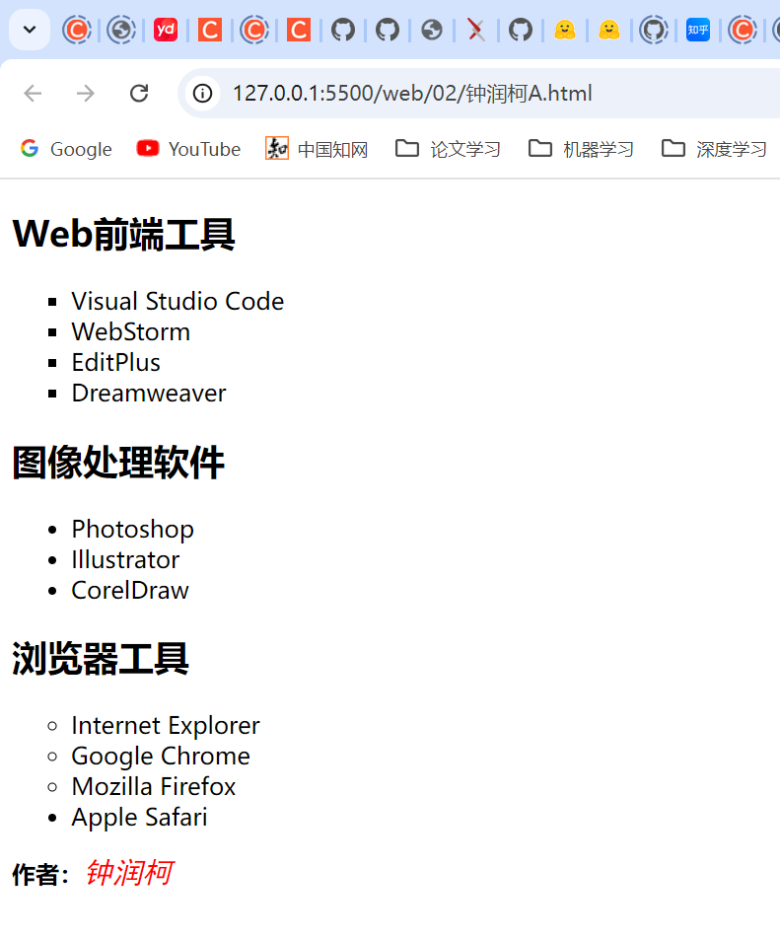

**任务B、有序列表基础**

|  |
| --- |
| <!DOCTYPE html>  <html lang="en">  <head>      <meta charset="UTF-8">      <title>钟润柯B</title>      <style>          .text1 {              font-size: 18px;              font-family: '黑体', 'SimHei', sans-serif;              color: green;              /* font-style: italic; */          }      </style>  </head>  <body>      <h2>Web前端工具</h2>      <ol start="2" class="">          <span style="list-style-type: decimal;"></span>          <li style="list-style-type: decimal;">Visual Studio Code</li>          <li style="list-style-type: decimal;">WebStorm</li>          <li style="list-style-type: decimal;">EditPlus</li>          <li style="list-style-type: decimal;">Dreamweaver</li>      </ol>      <hr style="border-width: 3p; border-color: green;"/>      <h2>图像处理软件</h2>      <ol start="3">          <li style="list-style-type: lower-alpha;">Photoshop</li>          <li style="list-style-type: lower-alpha;">Illustrator</li>          <li style="list-style-type: lower-alpha;">CorelDraw</li>      </ol>      <hr style="border-width: 3p; border-color: green;"/>      <h2>浏览器工具</h2>      <ol start="4">          <li style="list-style-type: lower-roman ;">Internet Explorer</li>          <li style="list-style-type: lower-roman ;">Google Chrome</li>          <li style="list-style-type: lower-roman ;">Mozilla Firefox</li>          <li style="list-style-type: lower-roman ;">Apple Safari</li>      </ol>      <p><strong>作者：</strong><span class="text1">钟润柯</span></p>  </body>  </html> |

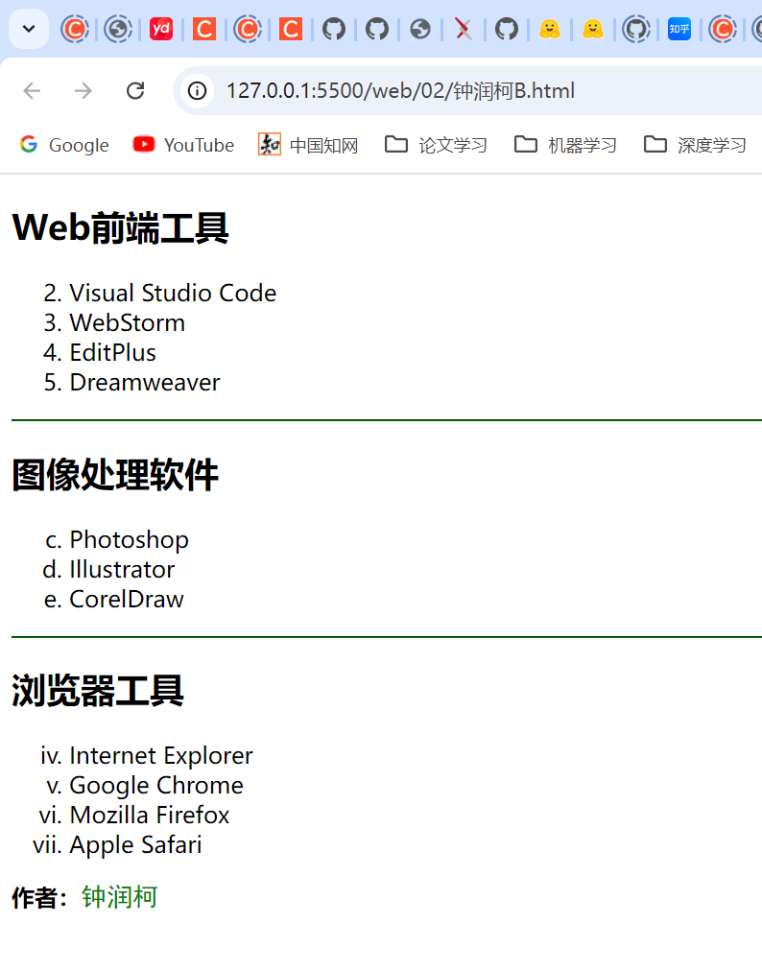

**任务C、图像基础**

|  |
| --- |
| <!DOCTYPE html>  <html lang="en">  <head>      <meta charset="UTF-8">      <meta name="viewport" content="width=device-width, initial-scale=1.0">      <title>钟润柯C</title>      <style>          .img_border {              border: 5px solid;              margin-left: 10px;              margin-right: 10px;          }      </style>  </head>  <body>      <h4>img图像标签属性简介</h4>      <ul>          <li><span style="color: blue;">src</span>：图像文件名及所在路径</li>          <li><span style="color: blue;">align</span>：对齐方式，水平：left、center、right，垂直：top、middle、bottom</li>          <li><span style="color: blue;">width、height</span>：宽度、高度，可是像素值或百分比（占浏览窗口宽度、高度的比例）</li>          <li><span style="color: blue;">border</span>：边框宽度，像素值</li>          <li><span style="color: blue;">hspace、vspace</span>：图像左右、上下间距，像素值              alt：图像替换文本，即当浏览器找不到指定图像文件时，将代而显示的文本</li>          <li><span style="color: blue;">alt</span>:图像文件名及所在路径</li>          <li><span style="color: blue;">usemap</span>：结合map、area标签定义热点区域，以便点击这些区域时能进一步操作</li>      </ul>      <h4>左右间距为10像素、边框为5像素，宽度、高度分别为40X40、60X60、80X80像素效果</h4>      <div>          <img src="./images/5.jpg" style="width: 40px; height: 40px;" class="img_border" alt="40x40">          <img src="./images/5.jpg" style="width: 60px; height: 60px;" class="img_border" alt="60x60">          <img src="./images/5.jpg" style="width: 80px; height: 80px;" class="img_border" alt="80x80">      </div>      <h4>图像宽度、高度分别为20%X20%、30%X30%、40%x40%效果</h4>      <div>          <img src="./images/5.jpg" style="width: 20%; height: 20%;" alt="">          <img src="./images/5.jpg" style="width: 30%; height: 30%;" alt="">          <img src="./images/5.jpg" style="width: 40%; height: 40%;" alt="">      </div>  </body>  </html> |

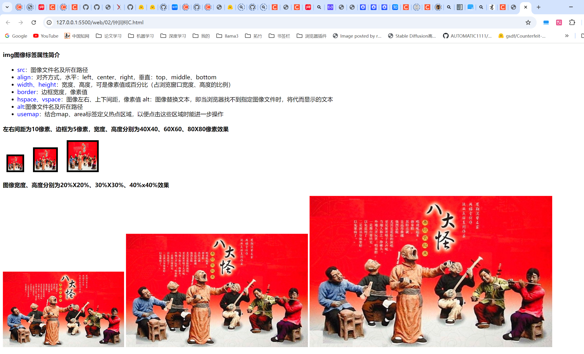

**任务D、音频/视频播放**

要求与任务A相同——同样记得先删除这些文字哦。

|  |
| --- |
| <!DOCTYPE html>  <html lang="en">  <head>      <meta charset="UTF-8">      <meta name="viewport" content="width=device-width, initial-scale=1.0">      <title>钟润柯D</title>      <style>          .h4 {              color: blue;          }      </style>  </head>  <body>      <h4>音、视频标签属性</h4>      <ul>          <li>src（控件）属性：与img标签一样，这个标签也是定义音频、视频文件的名称及其              所在的目录路径；</li>          <li>controls（控件）属性：添加controls="controls"可使播放器界面上显示播放/暂              停、进度条、静音等控件；</li>          <li>muted（静音）属性：设置muted="muted"可使播放器静音；</li>          <li>loop（循环）属性：设置loop="loop"可实现循环（反复不断）播放；</li>          <li>autoplay（自动开始）属性：设置autoplay="autoplay"可实现打开网页即开始自              动播放一一遗憾的是，一些浏览器并不支持这个属性，也就是说不能自动播放；</li>          <li>width（宽度）、height（高度）属性：定义播放器的宽度、高度，注意：仅适用              于video标签。</li>      </ul>      <h4>audio音频展示</h4>      <audio controls="controls" loop="loop">          <source src="./static/audio/探清水河.mp3" type="audio/mp3">          </source>      </audio>      <h4>video视频展示</h4>      <video controls width="">          <source src="./static/video/大家一起学猫叫.mp4" type="video/webm" />      </video>  </body>  </html> |

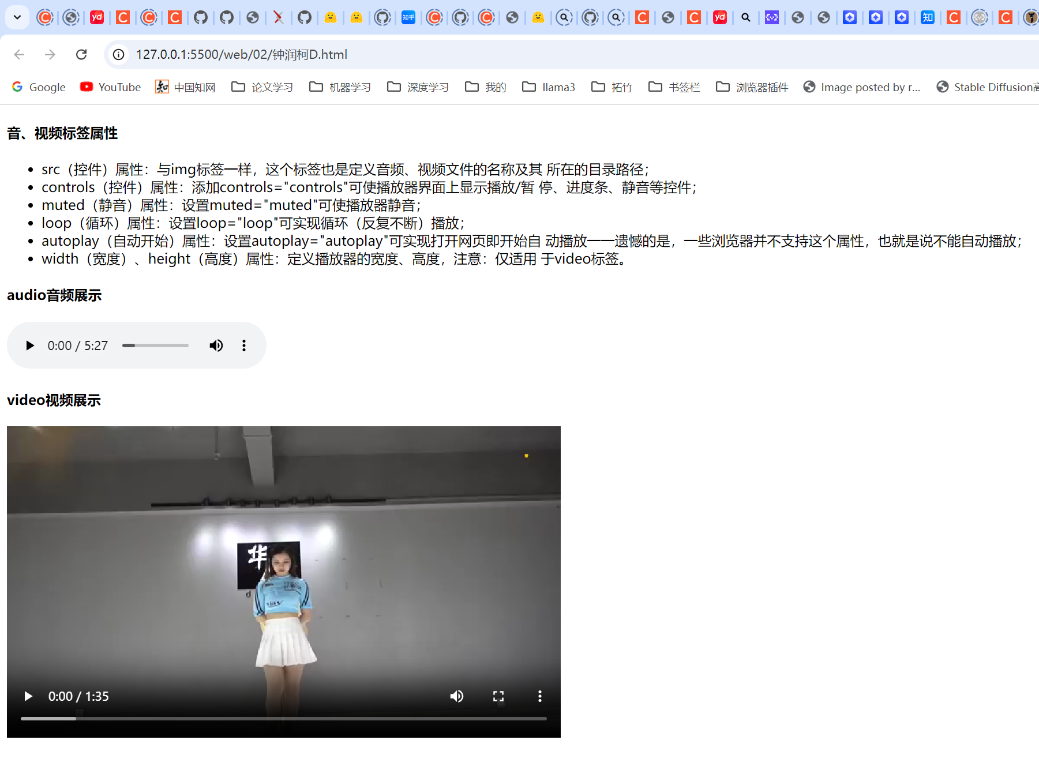

**任务E、超链接基础**

|  |
| --- |
| <!DOCTYPE html>  <html lang="en">  <head>      <meta charset="UTF-8">      <meta name="viewport" content="width=device-width, initial-scale=1.0">      <title>钟润柯E</title>      <style>          h1 {              font-family: cursive;              color: bisque;              font-style: italic;              text-align: center;          }          #myCanvas {              /* border: 1px solid black; */              /* background: transparent; */              /* 设置画布背景为透明 */              margin: auto;              width: 200px;              height: 287.54px;          }      </style>  </head>  <body>      <h1 id="zero">钟润柯出版社</h1>      <p>网页设计相关教材推荐———</p>      <ul>          <li><a href="#one">网页设计与制作（HTML+CSS）</a></li>          <li><a href="#two">PHP程序设计基础教程</a></li>          <li><a href="#three">Java基础入门</a></li>          <li><a href="#four">C语言开发入门教程</a></li>          <li><a href="#five">PhotoshopCS6图像设计案例教程</a></li>      </ul>      <div>          <h3 id="one">网页设计与制作（HTML+CSS）</h3>          <p>HTMIL与CSS是网页制作技术的核心和基础，两者在网页设计              中不可或缺。本书从初学者的角度，详细介绍了使用HTML              与CSS进行网页设计与制作的各方面内容和技巧。</p>          <p align="center">              <a href="钟润柯F.html">                  <img src="images/book1.jpg" width="200px" />              </a>              <br />          </p>      </div>      <div>          <h3 id="two">PHP程序设计基础教程</h3>          <p>PHP是一种运行于服务器端并完全跨平台的嵌入式脚本编程语言，是目前开发各类Web应用的主流语言之一。本书就是面向PHP初学者特别推出的一本入门教材，站在初学者的角度，以形象的比喻、丰富的图解、实用的案例、通俗易懂的语言详细讲解了PHP语言。          </p>          <p align="center">              <a href="#zero">                  <img src="images/book2.jpg" width="200px" />              </a>              <br />          </p>      </div>      <div>          <h3 id="two">Java基础入门</h3>          <p>本书从初学者角度详细讲解了Java开发中重点用到的多种技术。全书11章，包括Java开发环境的搭建及其运行机制、基本语法、面向对象的思想，采用典型翔实的例子、通俗易懂的语言阐述面向对象中的抽象概念。</p>          <p align="center">              <a href="#zero">                  <img src="images/book3.jpg" width="200px" />              </a>              <br />          </p>      </div>      <div>          <h3 id="two">C语言开发入门教程</h3>          <p>本书总结了市面多本C语言教材的优点，知识系统全面，涵盖数组、函数、指针、字符串、预处理、数据结构、文件操作、宏等主流C语言开发技术。在章节编排上力求循序渐进，在语言描述上力求准确、易懂，在案例设计上力求实用。</p>          <p align="center">              <a href="#zero">                  <img src="images/book4.jpg" width="200px" />              </a>              <br />          </p>      </div>      <div align="center">          <h3 id="two">Photoshop CS6图像设计案例教程</h3>          <p>本书采用理论联系实际的案例驱动式教学方法，以每节一个案例的形式，按节细化知识点，用案例带动知识点的学习,将抽象的知识形象地传授给读者。</p>          <a href="#zero"><canvas id="myCanvas" width="200px" height="288px"></canvas></a>      </div>      <div style="display: flex; justify-content: space-around;">          <div><a href="./static/document/网页设计教材简介.doc" download="网页设计教材简介.doc">点击下载</a></div>          <div><a href="https://www.baidu.com" target="_blank">百度一下</a></div>      </div>  </body>  <script type="text/javascript">      // 获取画布元素      var canvas = document.getElementById("myCanvas");      var ctx = canvas.getContext("2d");      // 绘制图片      var img = new Image();      img.src = "./images/book5.jpg"      // img.width = "200px"      // img.height = "287px"      img.onload = function () {          // 计算绘制图片的起始坐标，使其居中          var aspectRatio = img.width / img.height;          img.width = 200;          img.height = 200 / aspectRatio;          var startX = (canvas.width - img.width) / 2;          var startY = (canvas.height - img.height) / 2;          ctx.drawImage(this, startX, startY, img.width, img.height);          // 设置圆的边框颜色为红色          ctx.strokeStyle = "red";          // 设置边框宽度          ctx.lineWidth = 2;          // 绘制第一个圆          var centerX1 = 80; // 第一个圆的圆心X坐标          var centerY1 = 155; // 第一个圆的圆心Y坐标          var radius1 = 20;   // 第一个圆的半径          ctx.beginPath();          ctx.arc(centerX1, centerY1, radius1, 0, Math.PI * 2);          ctx.stroke();          // 绘制第二个圆          var centerX2 = 130; // 第二个圆的圆心X坐标          var centerY2 = 180; // 第二个圆的圆心Y坐标          var radius2 = 20;   // 第二个圆的半径          ctx.beginPath();          ctx.arc(centerX2, centerY2, radius2, 0, Math.PI * 2);          ctx.stroke();      }  </script>  </html> |

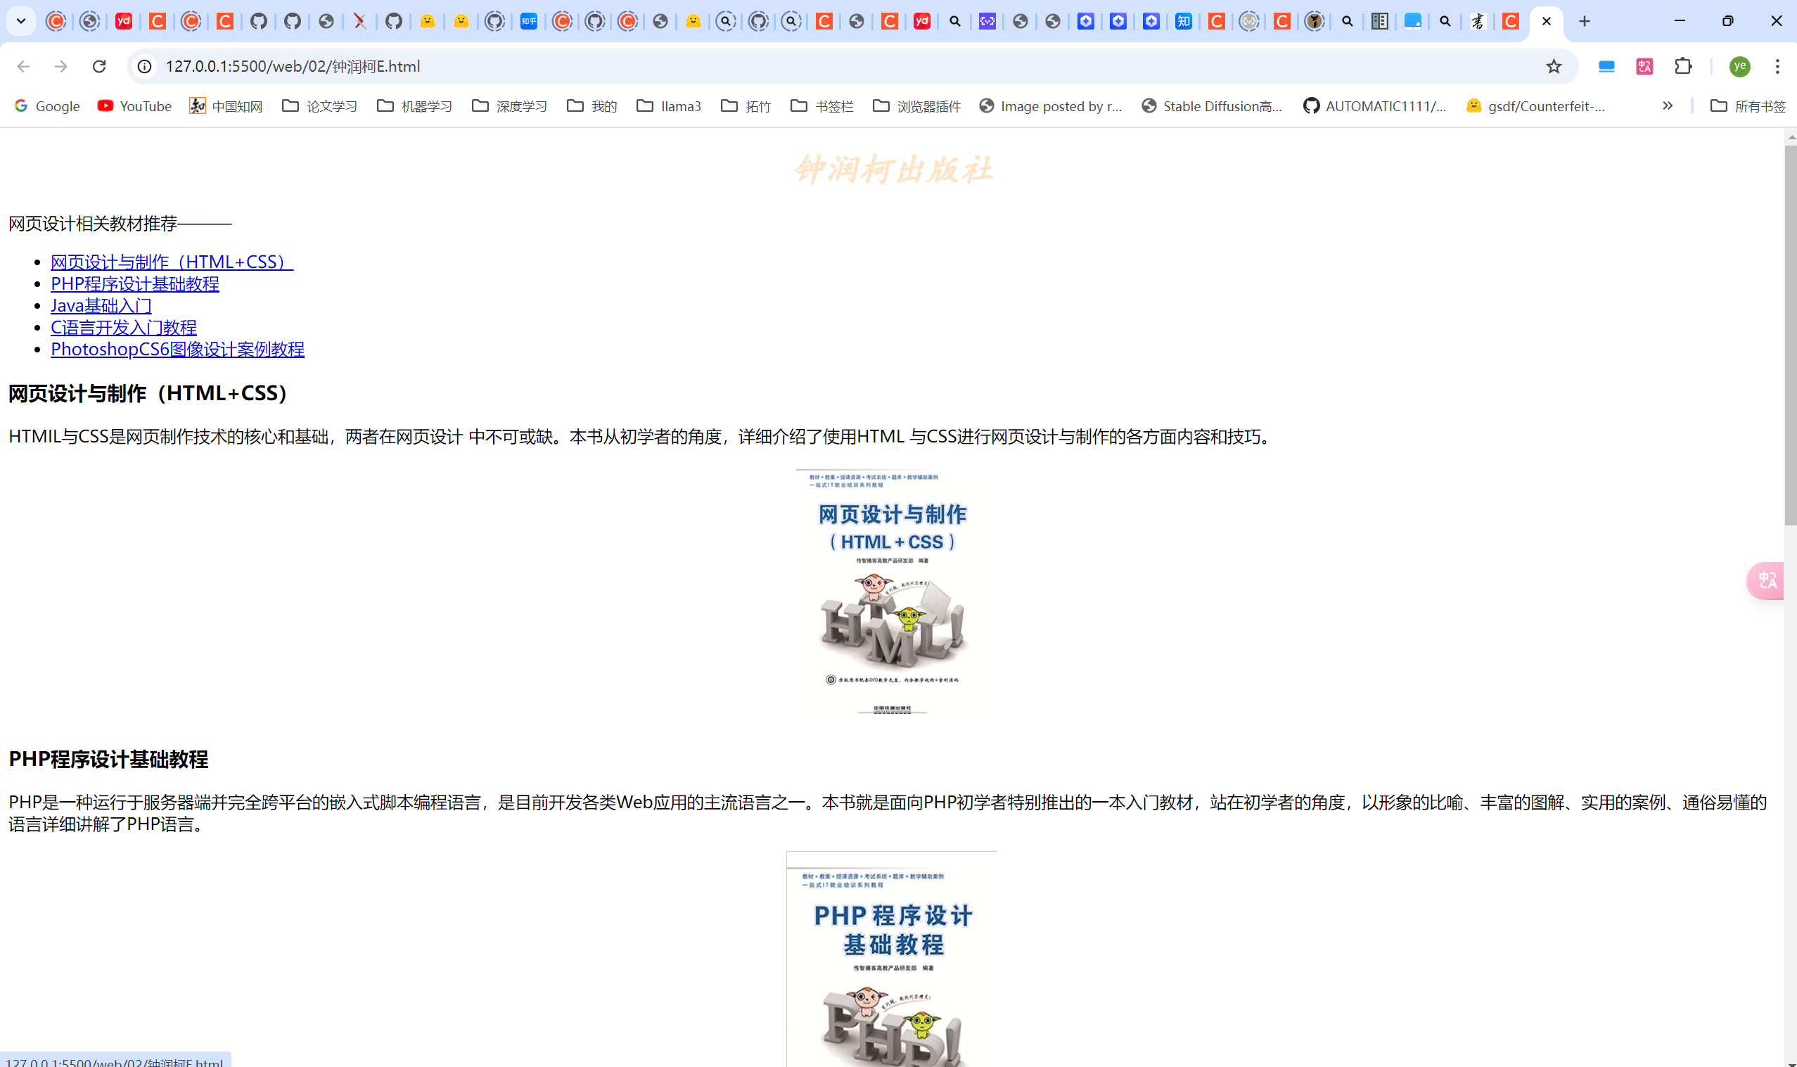

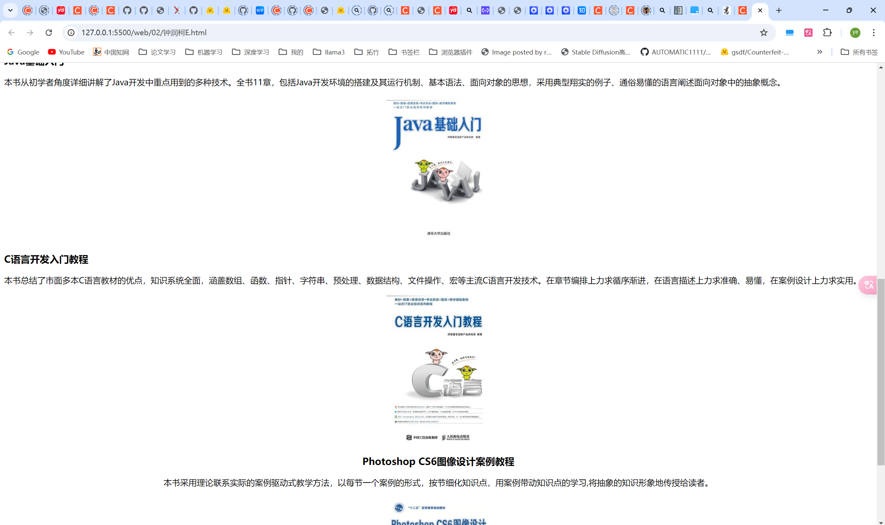

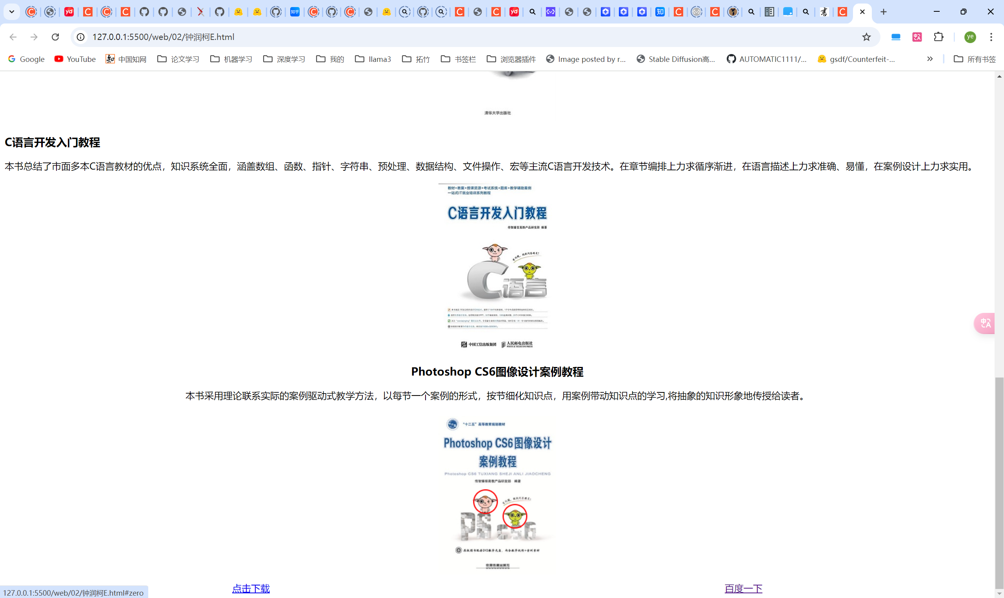

**任务F、超链接打开页面**

|  |
| --- |
| <!DOCTYPE html>  <html lang="en">  <head>      <meta charset="UTF-8">      <meta name="viewport" content="width=device-width, initial-scale=1.0">      <title>钟润柯F</title>      <style>          .container {              display: flex;          }          .img-box img {              width: 333px;          }          .text-box {              width: 333px;          }          p {              margin-top: 0px;              margin-bottom: 0px;          }          p span {              font-weight: bolder;          }          .text-detail {              margin-top: 30px;          }      </style>  </head>  <body>      <h1>网页设计与制作（HTML+CSS）</h1>      <div class="container">          <div style="width:666px;">              <img src="./images/book1.jpg" align="left" width="333" hspace="5" vspace="5" alt="钟润柯，图片不见了" title="钟润柯" />              <hr size="3px" color="red">              <p>                  <span>作者：</span>传智播客              </p>              <p>                  <span>出版社：</span>中国铁道出版社              </p>              <p>                  <span>条形码：</span>978-7-113-18580-0              </p>              <p>                  <span>ISBN:</span>9787113185800              </p>              <p>                  <span>出版时间：</span>2024/10/12              </p>              <p>                  <span>开本：</span>26cm              </p>              <p>                  <span>页数：</span>320              </p>              <p>                  <span>定价：</span>45元              </p>              <p>                  <span>一星价：</span>29.3元（65折）              </p>              <p>                  <span>二星价：</span>29.3元（65折）              </p>              <p>                  <span>三星价：</span>29.3元（65折）              </p>              <hr size="3px" color="red">              <p>内容简介：</p>              <p>                  HTML与CSS是网页制作技术的核心和基础，也                  是每个网页制作者必须要掌握的基本知识，两者                  在网页设计中不可或缺。本书从初学者的角度，                  以形象的比喻、实用的案例、通俗易懂的语言详                  细介绍了使用HTML与CSS进行网页设计与制作的各方面内容和技巧。本书附有配套视频、源代码、习题、教学课件等资源，而且为了帮助初学者及时解决学习过程中遇到的问题，传智播客还专门提供                  了免费的在线答疑平台，并承诺在3小时内针对问题给予解答。              </p>          </div>      </div>      <div style="margin-top: 10px; width: 666px;" align="center">          <a href="钟润柯E.html"><img src="./images/return.png"></a>      </div>  </body>  </html> |

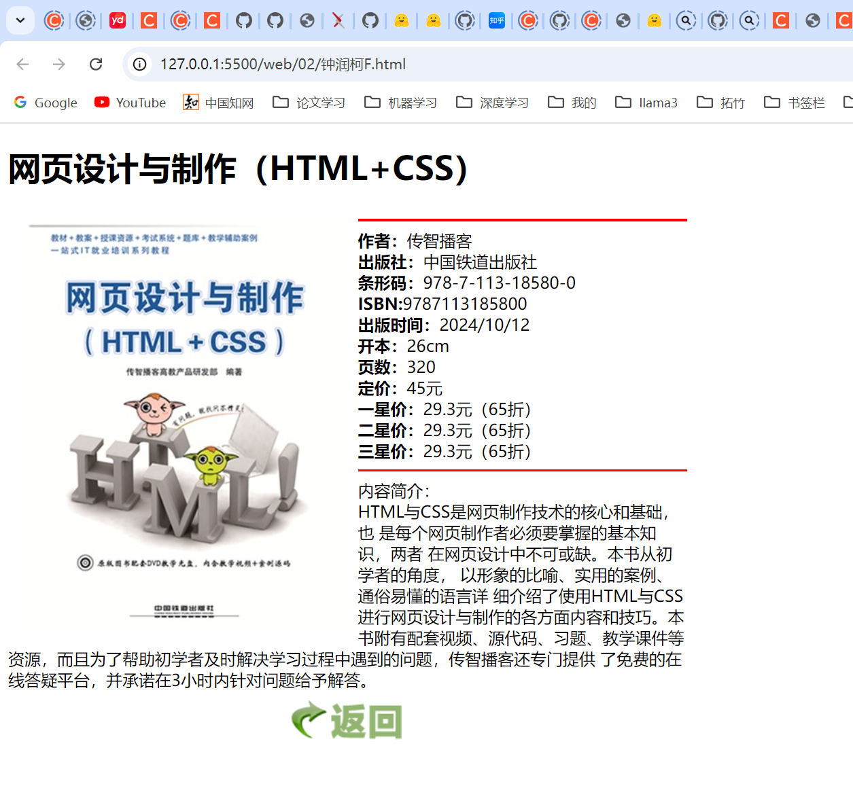

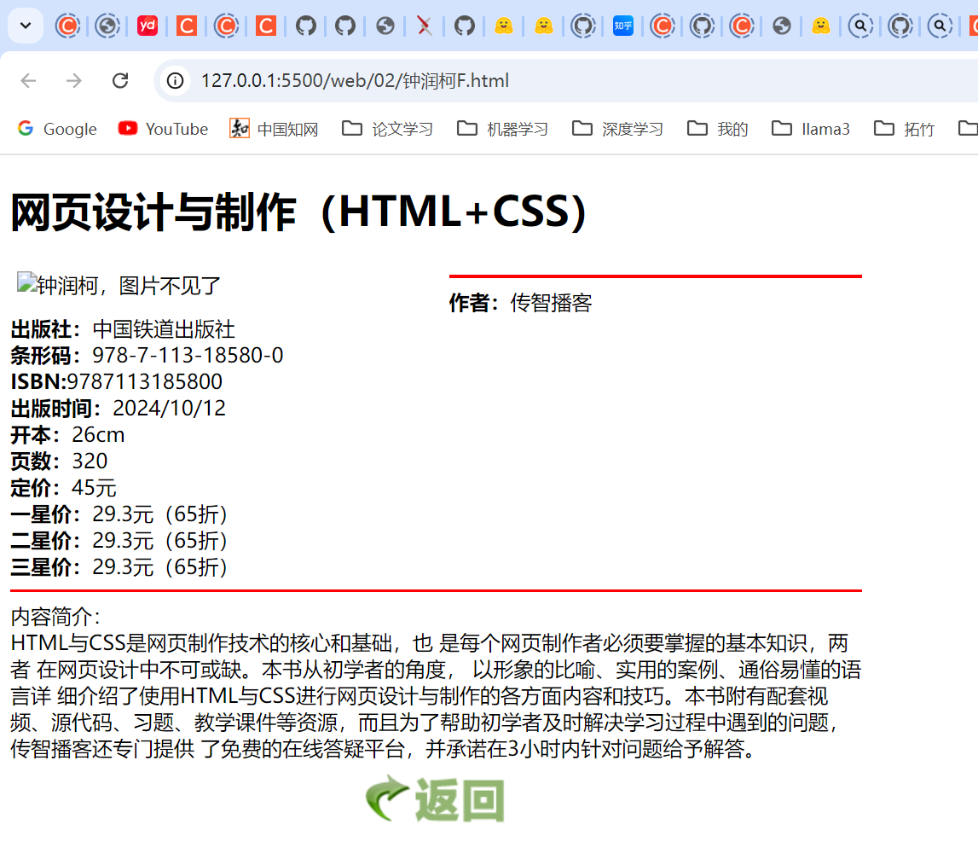

**总结及建议**

通过学习本次实验，我进一步掌握了web前端开发基础知识，能够使用这些标签做出相应的效果，了解这些标签怎么使用，遇到的点，比如文本围绕图片这个，但也解决了，我尝试了flex布局，但是溢出的文本需要多一个div标签来，最后换了一个更自然的方法实现。